Datenintegration bei Logistikimmobilien
Praxishandbuch
Uwe Veres-Homm, Bereich Supply Chain Services des Fraunhofer IIS
Heike Weber, Bereich Supply Chain Services des Fraunhofer IIS
Prof. Dr. Andreas Harth, Friedrich-Alexander-Universität Erlangen-Nürnberg
Thomas Wehr, Friedrich-Alexander-Universität Erlangen-Nürnberg
Juni 2026
Table of Contents

Was dieses Praxishandbuch leistet und für wen es gedacht ist
Dieses Praxishandbuch bietet eine anwendungsorientierte Einführung in die Konzeption und Nutzung von Granergize – einer Anwendung, die einen Wissensgraphen für Energieverbrauchsdaten von Logistikimmobilien nutzbar macht. Ziel ist es, heterogene Datenquellen zu integrieren, semantisch zu harmonisieren und für Analyse-, Benchmarking- und Entscheidungsprozesse nutzbar zu machen.
Vor dem Hintergrund von Datensilos, uneinheitlichen Datenformaten und unterschiedlichen Anforderungen der beteiligten Akteure zeigt das Handbuch praxisnah, wie ein semantisches Datenschema einschließlich Ontologie die Transparenz, Interoperabilität und Vergleichbarkeit von Energieverbrauchsdaten verbessern kann. Gleichzeitig wird erläutert, wie ein sicherer, kontrollierter und flexibler Datenaustausch innerhalb des Immobilienökosystems ermöglicht wird.
Darüber hinaus schafft das Handbuch die Grundlage für datengetriebene Optimierungsansätze zur Steigerung der Energieeffizienz sowie zur Unterstützung regulatorischer Anforderungen, insbesondere im Bereich Nachhaltigkeit und CO₂-Bilanzierung.
Die Zielgruppe umfasst alle Akteure des Logistikimmobilienökosystems, insbesondere Nutzer und Eigentümer von Logistikimmobilien, Investoren, Facility Manager, Makler, Berater sowie Software-, Energie- und Benchmark-Dienstleister. Es richtet sich gleichermaßen an fachliche wie technische Anwender und verbindet fachliche Grundlagen mit praxisnaher Anwendung.

Vom Problem zur Lösung: Energieverbrauchsdaten nutzbar machen

Warum Energieverbrauchsdaten bislang nur eingeschränkt zugänglich sind
Energieverbrauchsdaten von Logistikimmobilien liegen häufig in Datensilos und sind in der Praxis nur schwer zugänglich. Das komplexe Ökosystem verstärkt diese Problematik: Die unterschiedlichen Akteure verwenden eigene Systeme, verschiedene Datenformate und Modelle. Verbrauchsdaten liegen daher in variierenden Strukturen, Granularitäten und Zeitauflösungen vor. Diese Heterogenität erschwert das Teilen von Daten; Datenaustausch und Vergleichbarkeit sind bislang nur eingeschränkt gegeben.
Gleichzeitig bilden Logistikimmobilien zentrale Knotenpunkte logistischer Netzwerke und übernehmen eine entscheidende Rolle bei der Erbringung logistischer Dienstleistungen. Vor dem Hintergrund steigender Strom- und Gaspreise sowie wachsender regulatorischer Anforderungen, insbesondere im Kontext von Nachhaltigkeit und CO₂-Bilanzierung durch konkrete EU-Taxonomien, gewinnt die Energieeffizienz von Logistikimmobilien zunehmend an Bedeutung.
Dennoch bestehen erhebliche Herausforderungen: Die komplexe Akteurslandschaft mit unterschiedlichen Perspektiven auf den Energieverbrauch erschwert den Zugang zu entscheidenden Daten. Die Mobilisierung dieser Daten innerhalb der Unternehmen erfordert zudem hohen manuellen Aufwand. Auch die Vielfalt der Gebäudetypen und unterschiedliche Nutzungsregimes erschweren die Vergleichbarkeit der jeweiligen Informationen.

Der Wissensgraph als Schlüssel
Wissensgraphen bieten die geeignete technologische Grundlage, um diesen Herausforderungen zu begegnen. Sie ermöglichen es, heterogene Daten aus unterschiedlichen Quellen in einem einheitlichen, semantisch beschriebenen Modell zusammenzuführen, ohne dass bestehende Systeme vollständig vereinheitlicht werden müssen. Durch die explizite Modellierung von Entitäten (z. B. Gebäude oder Zähler) und deren Beziehungen können Daten zudem nicht nur integriert, sondern auch in den Kontext gesetzt und damit besser interpretiert werden.
Daher wird dieser Ansatz im Projekt Granergize aufgegriffen und ein einheitliches Datenmodell entwickelt. Damit wird eine gemeinsame semantische Grundlage etabliert, die einen sicheren und kontrollierten Datenaustausch im gesamten Immobilienökosystem ermöglicht. Gleichzeitig wird die Voraussetzung für internes sowie externes Benchmarking geschaffen, ohne die Datenhoheit der einzelnen Beteiligten einzuschränken: Innerhalb des Ökosystems kann demnach jeder Akteur selbst bestimmen, mit wem er welche Daten in welcher Granularität und Frequenz teilen möchte.
Damit bilden Wissensgraphen eine zentrale Brücke zwischen der aktuell heterogenen Datenlandschaft und einer zukunftsfähigen, datengetriebenen Steuerung von Energieeffizienz in Logistikimmobilien.

Praxisbeispiele: Use Cases für die Anwendung

Energieverbrauchsbenchmark
Das systematische Benchmarking von Energieverbräuchen bildet einen zentralen Anwendungsfall. Ziel ist es, Energieverbräuche auf Objektebene transparent und vergleichbar zu machen, um einzelne Immobilien innerhalb eines geeigneten Vergleichsfeldes (z. B. nach Nutzungsart, Größe oder Betriebsprofil) einordnen zu können. Auf diese Weise können besonders effiziente oder ineffiziente Objekte identifiziert und fundierte Bewertungen der energetischen Performance vorgenommen werden. Liegen zusätzlich detaillierte Messdaten vor, können darüber hinaus Optimierungspotenziale erkannt und konkrete Verbesserungsmaßnahmen abgeleitet werden. Für die Umsetzung werden insbesondere Objekt-, Nutzungs- sowie Verbrauchsdaten benötigt, sowohl in aggregierter als auch in detaillierter Form. Besonders relevant ist dieser Use Case für Nutzer, Investoren bzw. Bestandshalter, Facility Manager und spezialisierte Benchmarking-Anbieter.

Soll-Ist-Vergleich
Ein weiterer zentraler Anwendungsfall ist die Durchführung von Soll-Ist-Vergleichen. Dabei werden tatsächliche Energieverbräuche systematisch den geplanten, erwarteten oder referenzierten Werten gegenübergestellt und miteinander verglichen. So können Abweichungen frühzeitig erkannt und die energetische Performance des Gebäudes fundiert bewertet werden. Als Referenzwerte dienen u. a. Energiebedarfs- oder Verbrauchsausweise oder Verbrauchsprognosen, z. B. auf Basis des definierten Nutzungsregimes oder der vorgegebenen Raumtemperatur. Zudem können erwartete Einsparungen aus Investitionsmaßnahmen wie Umrüstungen auf LED oder KNX-basierte Gebäudeautomation überprüft werden. Dieser Soll-Ist-Vergleich ermöglicht es, die Wirksamkeit technischer und organisatorischer Maßnahmen nachvollziehbar zu überprüfen und den erzielten Return on Investment zu belegen. Voraussetzung sind belastbare Soll-Verbrauchs- und Betriebsdaten sowie die jeweiligen granularen Ist-Daten; ergänzend werden Wetterdaten benötigt, um äußere Einflüsse zu berücksichtigen. Besonders relevant für Nutzer, Gebäudetechnikausstatter, Investoren, Facility Manager und Projektentwickler.
Granergize unterstützt diesen Anwendungsfall direkt: Zu jedem Gebäude und Jahr können neben den Ist-Werten auch geplante (Soll-)Werte erfasst und in der Energieansicht nebeneinander dargestellt werden (siehe Abschnitt „Energiedaten erfassen und aktualisieren”).

Vertriebsoptimierung
Ein weiterer relevanter Anwendungsfall ist die Unterstützung vertrieblicher Prozesse auf Basis energiebezogener Gebäude- und Standortdaten. Ziel ist es, Logistik- und Gewerbeobjekte systematisch zu verorten sowie hinsichtlich ihrer energetischen Eigenschaften zu visualisieren. Eine visuelle Kategorisierung anhand des Energieverbrauchs erleichtert die Einordnung der jeweiligen Logistikimmobilie in ihr Wettbewerbsumfeld. So kann hervorgehoben werden, dass eine Immobilie im Vergleich zu benachbarten Hallen besonders energieeffizient ist. Die bereitgestellten Informationen unterstützen Investoren und Makler bei der Vermarktung von Immobilien und fördern die Zusammenarbeit zwischen Beratern, Facility Managern und Nutzern. Für diesen Anwendungsfall werden vor allem aggregierte Verbrauchsdaten sowie allgemeine Objektdaten benötigt.

Sicherer Umgang mit Energieverbrauchsdaten im Immobilienökosystem

Daten sicher steuern und teilen
Granergize ist eine moderne Webanwendung, die Ihnen hilft, Energieverbrauchsdaten Ihrer Logistikimmobilien zu verwalten und mit anderen Akteuren zu teilen. Was Granergize besonders macht: Sie behalten die volle Kontrolle über Ihre Daten. Im Gegensatz zu herkömmlichen Cloud-Plattformen, bei denen Ihre Daten auf fremden Servern liegen, speichert Granergize nichts zentral.
Die Anwendung läuft komplett in Ihrem Webbrowser – Sie benötigen keine Installation und keine lokale Software. Ihre Daten liegen sicher auf Ihrem eigenen Solid Pod, einem persönlichen Datenspeicher im Internet, den nur Sie kontrollieren. Die Anwendung greift nur mit Ihrer ausdrücklichen Erlaubnis auf diese Daten zu, und Sie entscheiden jederzeit, welche Informationen Sie mit Kollegen, Mietern oder Geschäftspartnern teilen möchten.
Das Kernprinzip: Ihre Daten gehören Ihnen, liegen auf Ihrem Solid Pod, und die Anwendung holt sie nur bei Bedarf ab – vollständige Datensouveränität ohne zentrale Datenbank oder Backend-Server, die gehackt werden könnten oder denen Sie vertrauen müssten.

Architektur im Überblick
Granergize läuft in Ihrem Browser und ruft Ihre Daten aus Ihrem persönlichen Solid Pod ab. Möchten Sie mit Kollegen zusammenarbeiten, geben Sie diesen gezielt Zugriff auf bestimmte Teile Ihres Pods – die Daten bleiben aber immer in Ihrem Besitz. Wenn Sie sich anmelden, verbindet sich die Anwendung über eine sichere Verbindung (HTTPS) mit Ihrem Solid Pod und zeigt Ihre Gebäude- und Energiedaten an. Teilen Sie Daten mit einem Geschäftspartner, erteilen Sie diesem eine Leseberechtigung für bestimmte Dateien auf Ihrem Pod. Der Partner ruft die Daten dann direkt von Ihrem Pod ab – sie fließen niemals über einen zentralen Server, den jemand anderes kontrolliert.
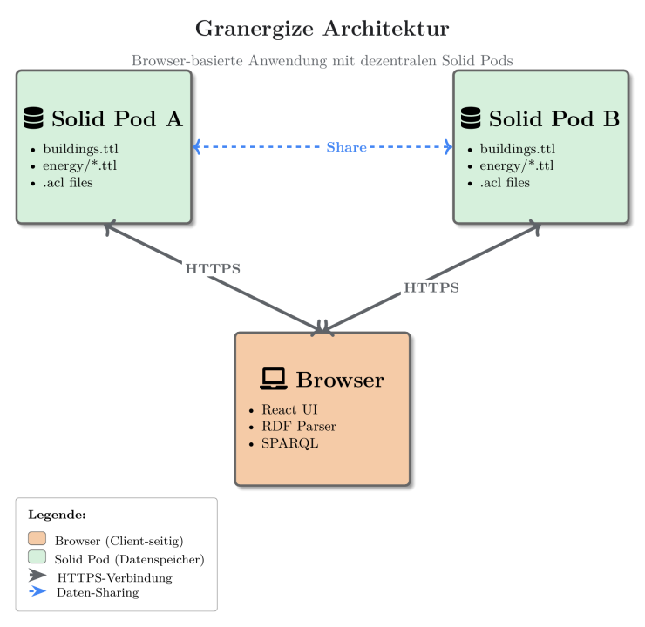
Dezentrale Architektur: Die browserbasierte Anwendung kommuniziert direkt mit den dezentralen Solid Pods.

Datenschutz und sicherer Umgang mit sensiblen Daten
Energieverbrauchsdaten von Logistikimmobilien sind sensible Geschäftsdaten. Granergize setzt deshalb auf Datensouveränität: Über Solid verbleiben die Daten im persönlichen Datenspeicher (Solid Pod) des jeweiligen Akteurs. Die Anwendung hält selbst keine Daten vor, sondern greift erst nach Anmeldung und ausdrücklicher Einwilligung zu. Wer welche Daten sehen darf, regelt der Eigentümer über die Zugriffskontrolle des Pods. Freigaben sind gezielt und jederzeit widerrufbar.
Der aktuelle Demonstrator bietet diese Garantien noch nicht vollständig, da die Daten auf externen, öffentlich betriebenen Solid-Datenspeichern (z. B. solidcommunity.net) liegen. Diese stehen nicht unter Kontrolle des Projekts. Für die Funktionserprobung genügt das, für reale sensible Daten ist es nicht geeignet.
Für den produktiven Einsatz ist vorgesehen, die Pods auf kontrollierter Infrastruktur zu betreiben, etwa bei einem Hoster mit Standort in Deutschland bzw. der EU (z. B. Hetzner) oder auf eigener Infrastruktur, um Datenschutz und DSGVO-Konformität sicherzustellen. Das Souveränitäts- und Zugriffsmodell bleibt dabei unverändert, und die Anwendung muss dafür nicht angepasst werden, da sie unabhängig vom Pod-Anbieter arbeitet.

Granergize in der Praxis nutzen

Voraussetzungen
Um Granergize zu nutzen, benötigen Sie lediglich einen aktuellen Webbrowser und eine Internetverbindung. Die meisten modernen Browser, die sich automatisch aktualisieren, erfüllen alle technischen Voraussetzungen. Dazu gehören Google Chrome, Microsoft Edge, Mozilla Firefox und Safari.
Für die Datenspeicherung benötigen Sie einen Solid Pod. Das ist Ihr persönlicher Datenspeicher im Internet – vergleichbar mit einem privaten Cloud-Speicher, nur dass Sie die vollständige Kontrolle behalten. Im nächsten Abschnitt erklären wir, wie Sie einen solchen Pod einrichten. Der benötigte Speicherplatz ist überschaubar: Für ein typisches Logistikgebäude mit Jahresverbrauchsdaten genügen wenige Kilobyte.
Technische Details (für Administratoren)
- Browser: moderne Browser mit ES2020-Unterstützung und Web Crypto API (Chrome/Edge 80+, Firefox 74+, Safari 13.1+); aktiviertes JavaScript; aktive Internetverbindung.
- Datenspeicherung: ein eigener Solid Pod je Nutzer; Speicherbedarf abhängig von der Anzahl der verwalteten Gebäude (Größenordnung einige zehn bis wenige hundert Kilobyte je Gebäude und Jahr).
- Lokale Entwicklung/Tests (optional): Deno 2.x; für Datentransformations-Pipelines Python mit YARRRML/RML.

Solid Pod einrichten
Bevor Sie Granergize nutzen können, benötigen Sie einen Solid Pod. Einen Pod einzurichten ist einfach und kostenlos. Für den Einstieg empfehlen wir solidcommunity.net – einen öffentlich zugänglichen, kostenlosen Service. Später können Sie bei Bedarf einen eigenen Solid-Server betreiben oder auf einen kommerziellen Anbieter umsteigen (siehe Abschnitt „Datenschutz”).
So erstellen Sie Ihren Solid Pod bei solidcommunity.net:
- Öffnen Sie https://solidcommunity.net/ und registrieren Sie sich bzw. melden Sie sich an.
- Wählen Sie Pod → Create Pod und vergeben Sie einen Pod-Namen (Benutzernamen). Wählen Sie den Namen mit Bedacht, denn er erscheint in der Adresse und ist später nur schwer zu ändern.
- Aus dem Pod-Namen ergibt sich Ihre WebID – Ihre digitale Kennung im Solid-Ökosystem, z. B. https://maxmustermann.solidcommunity.net/profile/card#me. Diese WebID ist wie eine digitale Ausweisnummer.
Wichtig: Notieren Sie sich Ihre WebID. Sie benötigen sie jedes Mal, wenn Sie sich anmelden, und Sie geben sie an Geschäftspartner weiter, wenn diese Daten mit Ihnen teilen möchten.
Die Struktur Ihres Pods: Ihr Pod enthält u. a. einen Ordner profile/ mit Ihrem öffentlichen Profil sowie einen Posteingang (inbox/) für Benachrichtigungen, wenn andere Daten mit Ihnen teilen möchten. Granergize legt seine eigene Unterstruktur (granergize/), in der alle Gebäude-, Energie- und Freigabedaten organisiert abgelegt werden, automatisch an, sobald Sie das erste Mal Daten speichern. Um diese Struktur müssen Sie sich nicht kümmern – die Anwendung übernimmt das für Sie.

Erste Anmeldung in der Granergize-Anwendung
Nachdem Sie Ihren Solid Pod eingerichtet haben, können Sie sich bei Granergize anmelden. Die Anwendung ist über Ihren Webbrowser zugänglich – Sie müssen nichts installieren.
- Öffnen Sie die Granergize-Webanwendung in Ihrem Browser. Auf der Startseite sehen Sie eine kurze Erklärung der Anwendung und einen „Login”-Button.
- Wählen Sie Ihren Identity Provider – den Dienst, bei dem Ihr Solid Pod liegt. Wenn Sie Ihren Pod bei solidcommunity.net erstellt haben, wählen Sie diesen aus der Liste oder geben Sie die Adresse solidcommunity.net ein. Alternativ können Sie auch Ihre vollständige WebID eingeben.
- Melden Sie sich beim Anbieter an und bestätigen Sie, dass Granergize Zugriff auf Ihren Pod erhalten darf. Ohne diese Berechtigung kann die Anwendung nicht auf Ihre Daten zugreifen oder neue Gebäude speichern. Sie können die Berechtigung jederzeit in den Einstellungen Ihres Pods widerrufen.
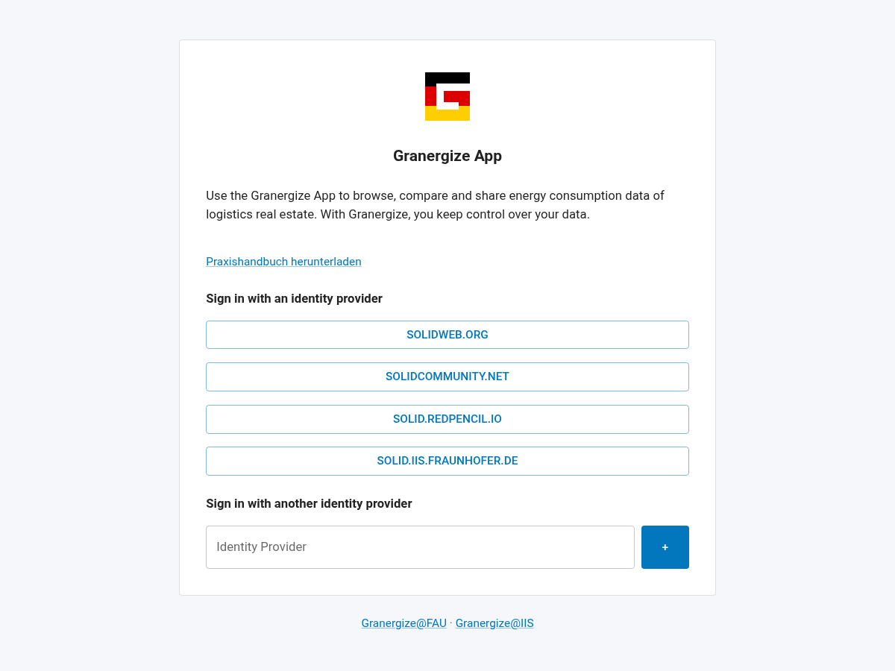
Anmeldung: Identity Provider wählen
Was beim ersten Start passiert: Bei der ersten Anmeldung ist Ihr Dashboard zunächst leer – es werden keine Daten vorausgesetzt und nichts im Voraus angelegt. Für einen schnellen Einstieg bietet Ihnen Granergize im Tab Manage an, beispielhafte Demo-Gebäude hinzuzufügen („Add examples”); diesen Hinweis können Sie auch ausblenden. Die benötigte Ordnerstruktur unter granergize/ legt die Anwendung automatisch an, sobald Sie Ihr erstes Gebäude speichern – Sie müssen sich darum nicht kümmern. Anschließend können Sie eigene Gebäudedaten hinzufügen und mit der eigentlichen Arbeit beginnen.

Ihre Rolle als Datenproduzent festlegen
Ihre Datenproduzenten-Rolle legen Sie einmalig in Ihrem Profil fest – nicht bei jeder Dateneingabe. Öffnen Sie dazu über das Avatar-Symbol (oben rechts) den Dialog Organisation und wählen Sie Ihre Rolle (z. B. Investor, Nutzer oder Benchmark Service Provider). Diese Rolle wird anschließend automatisch als Herkunft (Provenienz) jedes Gebäudes vermerkt, das Sie anlegen.
Die Rolle bei der Dateneingabe ist damit entkoppelt: Im „Add Building”-Dialog wählen Sie nur noch die Vorlage (das Tabellenformat), nicht mehr die Rolle.

Wie Granergize Gebäudedaten organisiert und sicher freigibt
Sie haben die volle Kontrolle darüber, wer welche Ihrer Gebäudedaten sehen darf. Granergize baut auf dem Solid-Prinzip auf, das eine klare Trennung vorsieht: Ihre Identität, Ihre Daten und die Anwendungen, die darauf zugreifen, sind voneinander unabhängig. Das bedeutet konkret: Ihre Energiedaten gehören Ihnen und liegen auf Ihrem eigenen Solid Pod – nicht auf einem Server, den andere kontrollieren.

Zugriffskontrolle über Web Access Control (WAC)
Wenn Sie eine Datei mit einem Kollegen teilen möchten – zum Beispiel ein Energiezertifikat im PDF-Format oder die Verbrauchsdaten eines Gebäudes – legen Sie fest, welche Rechte diese Person erhält: nur lesen oder auch ändern. Diese Berechtigungen werden technisch über Zugriffskontroll-Dateien (Access Control Lists, ACL) geregelt, die Granergize automatisch im Hintergrund erstellt, wenn Sie auf „Teilen” klicken.
Stellen Sie sich das wie ein digitales Dokumentenmanagementsystem vor: Jede Datei in Ihrem Pod kann individuell freigegeben werden. Sie können einem Geschäftspartner Zugriff auf die Energiedaten von Gebäude A geben, ohne dass dieser Zugriff auf Gebäude B oder C erhält. Diese granulare Kontrolle ist ein Kernvorteil des Solid-Ansatzes.
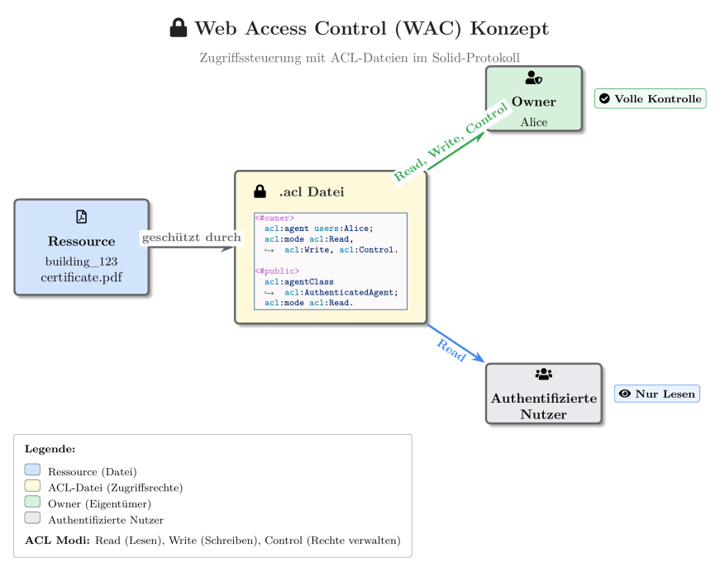
Web Access Control (WAC): Eine ACL-Datei legt fest, wer (Agent) welche Zugriffsmodi (Read, Write, Control) auf eine Ressource erhält.
Technische Details (für Administratoren)
Solid (Social Linked Data) basiert auf der Trennung von Identität, Daten und Anwendungen. Jede Ressource auf einem Solid Pod kann über eine .acl-Datei geschützt werden, die definiert, wer (acl:agent) zugreifen darf und welche Aktionen (acl:mode: Read, Write, Append, Control) erlaubt sind. Beispiel – ein Energiezertifikat teilen:
# Datei: …/building-123-certificate.pdf.acl
@prefix acl: <http://www.w3.org/ns/auth/acl#> .
<#owner> a acl:Authorization ;
acl:agent <https://alice.solidcommunity.net/profile/card#me> ;
acl:accessTo <./building-123-certificate.pdf> ;
acl:mode acl:Read, acl:Write, acl:Control .
<#shared> a acl:Authorization ;
acl:agent <https://bob.solidcommunity.net/profile/card#me> ;
acl:accessTo <./building-123-certificate.pdf> ;
acl:mode acl:Read .

Die strukturierte Datenbasis
Granergize speichert Ihre Gebäude- und Energiedaten in einer strukturierten Form, die mehrere Vorteile bietet. Das System nutzt ein Datenmodell, das auf internationalen Standards basiert – dadurch können Daten aus verschiedenen Quellen problemlos zusammengeführt werden, und andere Anwendungen können Ihre Daten ebenfalls lesen, falls Sie das wünschen.
Granergize trennt grundsätzlich zwei Arten von Informationen: statische Metadaten (Adresse, Baujahr, Fläche, Nutzungsart) und Energiemessdaten (Strom-, Gas-, Wärme- und Wasserverbrauch pro Jahr). Diese Trennung ist entscheidend: Die Metadaten eines Gebäudes – wo es steht, wie groß es ist, ob eine Photovoltaik-Anlage installiert ist – können Sie mit jemandem teilen, ohne dass dieser die sensiblen Verbrauchswerte sieht. Umgekehrt können Sie jemandem Zugriff auf die Energiedaten eines bestimmten Jahres geben, ohne ältere Jahre freizugeben.
Für jedes Gebäude erstellt Granergize eine Hauptdatei mit allen Stammdaten (geografische Koordinaten für die Karte, Adresse, Flächen, Baujahr, Information über vorhandene Photovoltaik-Anlagen). Diese Datei verweist auf separate Energiedateien – für jedes Jahr eine eigene Datei. Jede dieser Dateien kann individuell freigegeben werden. Wenn Sie einem Geschäftspartner Zugriff geben, können Sie also präzise steuern: nur Metadaten, nur die Energiedaten eines bestimmten Jahres oder alles.
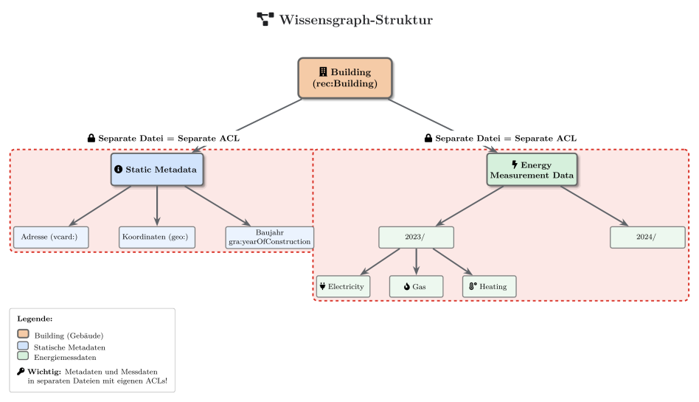
Struktur des Wissensgraphen: Aufteilung in statische Metadaten und nach Jahren strukturierte Energiemessdaten – jeder Zweig in eigener Datei mit eigener Zugriffskontrolle.

Verknüpfung mit externem Wissen
Ein weiterer Vorteil der strukturierten Datenbasis: Granergize kann Ihre Gebäudedaten mit externen Informationsquellen verknüpfen. So lassen sich etwa Wetterdaten für eine Region heranziehen, um äußere Einflüsse auf den Energieverbrauch (z. B. über Heizgradtage) einzuordnen, oder internationale Referenzwerte für eine Gebäudeklassifikation berücksichtigen. In der aktuellen Anwendung steht hierzu bereits eine Wetterdatenansicht je Gebäude zur Verfügung (Reiter Weather data); die automatische Normalisierung von Verbräuchen anhand von Wetterdaten ist Gegenstand der Weiterentwicklung.
Technische Details (für Administratoren) – verwendete Vokabulare
Die Granergize-Ontologie kombiniert etablierte Vokabulare mit domänenspezifischen Erweiterungen:
- rec (https://w3id.org/rec#) – Gebäudeklassifikationen, Agenten
- sosa (http://www.w3.org/ns/sosa/) – Messwerte
- ssn (http://www.w3.org/ns/ssn/) – Messwert-Metadaten, Einheiten
- schema (http://schema.org/) – Organisationen, Kunden
- vcard (http://www.w3.org/2006/vcard/ns#) – Postadressen
- geo (http://www.w3.org/2003/01/geo/wgs84_pos#) – GPS-Koordinaten (WGS84)
- xsd (http://www.w3.org/2001/XMLSchema#) – Datentypen (integer, decimal, dateTime …)
- gran (https://solid.ti.rw.fau.de/gra/vocab.ttl#) – Granergize-spezifische Erweiterungen

Gebäude hinzufügen
Im Tab Manage unter „Your buildings” stehen zwei Wege zur Verfügung:
- Add Building: Ein einzelnes Gebäude über das Formular erfassen (Adresse, Koordinaten, Fläche usw.). Über „Get coordinates” können die Koordinaten aus der Adresse automatisch ermittelt werden.
- Autofill from file: Mehrere Gebäude auf einmal aus einer Excel-Vorlage importieren. Die eingelesenen Gebäude können Sie vor dem Speichern prüfen und anpassen; fehlende Koordinaten werden beim Import automatisch ergänzt.
Im Dialog wählen Sie zunächst die Vorlage (das Tabellenformat). Nachdem Sie die Felder ausgefüllt bzw. die Datei eingelesen haben, klicken Sie auf „Add Building”. Die eingegebenen Daten werden automatisch in das richtige Format (RDF) überführt und in Ihrem Solid Pod gespeichert; anschließend erscheint das Gebäude in der Liste und auf der Karte.
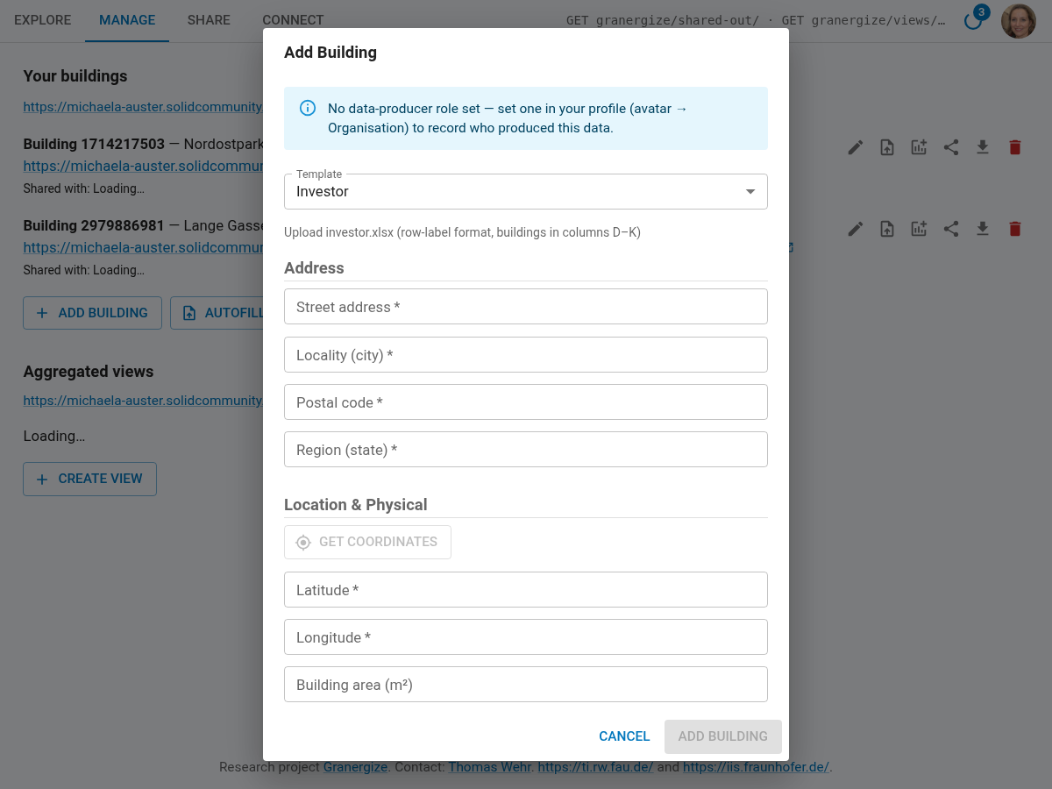
Tab „Manage”: das Formular „Add Building” zum Erfassen eines Gebäudes
Technische Details (für Administratoren)
Im Hintergrund werden die eingegebenen Daten mit der Granergize-Ontologie modelliert und in einen RDF-Graphen überführt. Für jedes Gebäude wird ein eindeutiger Name erzeugt; der Graph wird als Turtle-Datei in Ihren Pod hochgeladen (Verzeichnis granergize/buildings/).

Energiedaten erfassen und aktualisieren
Energieverbrauchsdaten werden je Gebäude und Jahr gepflegt. Öffnen Sie im Tab Manage beim gewünschten Gebäude über das Symbol „Add / edit energy year” das Jahresformular:
- Jahr erfassen oder aktualisieren: Wählen Sie ein Jahr und tragen Sie die Verbrauchswerte ein. Bereits erfasste Jahre lassen sich jederzeit nachträglich ändern oder ergänzen – so halten Sie die Verbrauchsdaten über die Jahre aktuell. (Damit ist insbesondere das Hinzufügen neuer Jahresscheiben und das spätere Aktualisieren von Verbrauchsdaten möglich.)
- Soll-Ist-Vergleich: Erfassen Sie neben den tatsächlichen (Ist-)Werten auch geplante (Soll-)Werte. In der Energieansicht des Gebäudes werden Soll und Ist je Jahr nebeneinander dargestellt.
Über das Symbol „Upload energy certificate” können Sie zusätzlich einen Energieausweis (PDF) zum Gebäude hinterlegen.
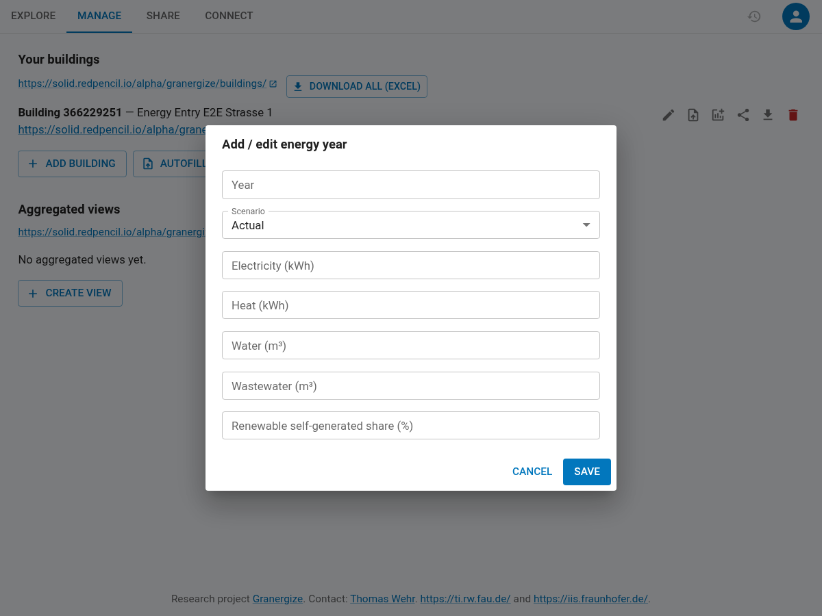
„Add / edit energy year”: Jahresverbrauch erfassen – mit geplanten (Soll) und tatsächlichen (Ist) Werten

Daten ansehen
Wählen Sie im Tab Explore einen Gebäude-Marker. Im rechten Bereich wechseln Sie über die Reiter zwischen Building data, Energy data und Weather data. Unter der Karte sehen Sie den Energiemix für den aktuell sichtbaren Kartenausschnitt.
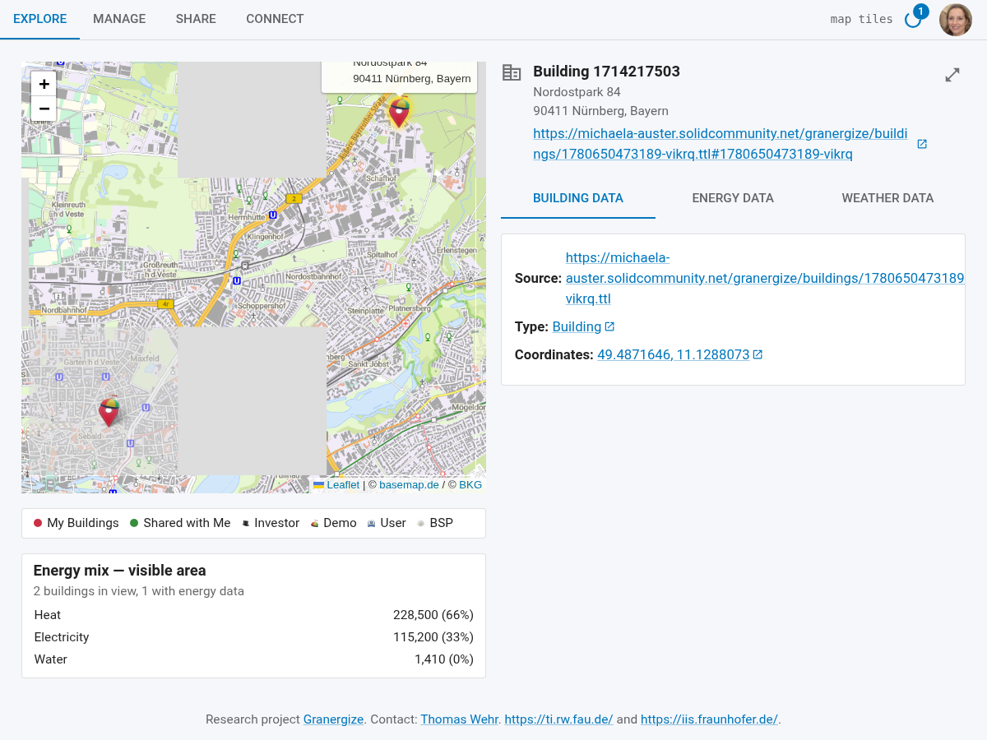
Gebäudedetails im Explore-Tab mit Reitern

Daten gemeinsam nutzen und Mehrwerte schaffen

Möglichkeiten der verschiedenen Datenfreigaben
Das System bietet Ihnen drei verschiedene Wege, Informationen mit Partnern zu teilen – jeder mit unterschiedlichem Transparenzgrad. Sie können individuelle Gebäudedaten, aggregierte Ansichten oder rollenbasierte Freigaben nutzen. Die Wahl der richtigen Freigabe-Option hängt davon ab, mit wem Sie teilen und wie viel Vertrauen Sie dieser Person entgegenbringen.
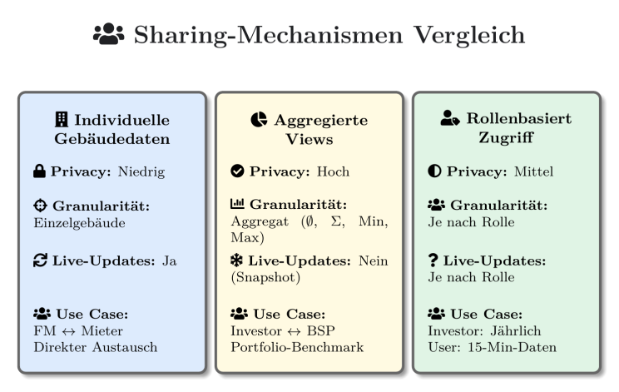
Vergleich der drei Freigabemechanismen in Granergize

Individuelle Gebäudedaten teilen
Beim Teilen individueller Gebäudedaten können Sie zwischen zwei Stufen wählen:
- Static building data only – nur die Stammdaten des Gebäudes (Adresse, Fläche, Baujahr, Nutzungsart, Information über vorhandene Photovoltaik-Anlagen), ohne Verbrauchswerte. Nützlich, wenn Sie jemandem zunächst zeigen möchten, welche Gebäude Sie verwalten, ohne sofort sensible Verbrauchsdaten preiszugeben.
- Static building data and energy readings – zusätzlich die Verbrauchswerte (Strom, Gas, Fernwärme, Wasser).

Aggregierte Ansichten teilen
Manchmal möchten Sie Informationen teilen, ohne dass der Empfänger Details über einzelne Gebäude sieht. Zum Beispiel möchte ein Investor wissen, wie effizient ein Gesamt-Portfolio ist, muss aber nicht wissen, welches spezifische Gebäude wie viel verbraucht. Für solche Fälle bietet Granergize aggregierte Ansichten („Views”) an: eine Zusammenfassung mehrerer Gebäude. Was der Empfänger erhält, ist nur diese Zusammenfassung – er sieht nicht, welche Gebäude dahinterstecken.
Granergize bietet vier Aggregationsfunktionen:
- Durchschnitt (average): Mittelwert über alle ausgewählten Gebäude.
- Summe (sum): addiert alle Werte.
- Minimum (minimum): zeigt den niedrigsten Wert.
- Maximum (maximum): zeigt den höchsten Wert.

Rollenbasierte Freigaben
In der Praxis haben unterschiedliche Partner unterschiedliche Bedürfnisse: Ein Investor benötigt grobe Jahreszahlen, ein Energiemanager hingegen hochauflösende 15-Minuten-Intervalle. Mit der rollenbasierten Freigabe teilen Sie mit allen Mitgliedern eines Datenraums, die eine bestimmte Rolle innehaben – die Auswahl der Empfänger ergibt sich aus der Rolle.

Vorgehensweise beim Datenteilen

Einem Datenraum beitreten oder einen Raum erstellen
Ein Datenraum bündelt die Akteure, die untereinander Daten teilen, und ist die Grundlage für die rollenbasierte Freigabe. Im Tab Connect:
- Raum erstellen: „Host a data room” legt einen Raum auf Ihrem Pod an. Teilen Sie dessen Link oder QR-Code, damit andere beitreten können.
- Beitreten: Fügen Sie eine Raum-URI in das Feld ein und klicken Sie auf „Add”, oder nutzen Sie „Scan QR code”.
- Rolle wählen: Weisen Sie sich Ihre Rolle(n) im Raum zu und speichern Sie mit „Save roles”. Über diese Rollen können andere gezielt „By role” mit Ihnen teilen. (Diese Raum-Rolle ist unabhängig von der Datenproduzenten-Rolle aus Ihrem Profil.)
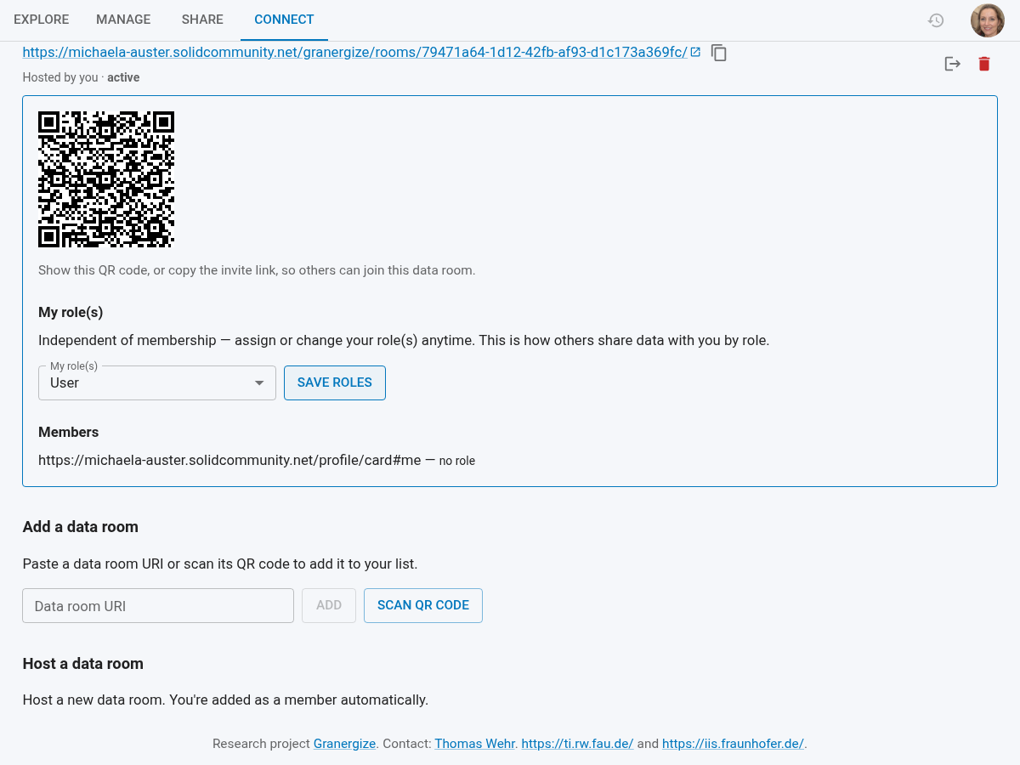
Tab „Connect”: Raum erstellen oder beitreten und Rolle wählen

Ein Gebäude teilen
Im Tab Manage hat jedes Gebäude unter „Your buildings” eigene Symbole: Bearbeiten, Energieausweis hochladen, Energie-Jahr erfassen, Teilen, Herunterladen und Löschen.
- Klicken Sie beim gewünschten Gebäude auf das Teilen-Symbol. Der Dialog „Share Building Data” öffnet sich.
- Wählen Sie, an wen geteilt wird: By WebID (eine oder mehrere WebIDs eingeben) oder By role (eine Rolle wählen – geteilt wird mit allen Raum-Mitgliedern, die diese Rolle haben).
- Wählen Sie die Freigabestufe („Static building data only” oder „Static building data and energy readings”) und bestätigen Sie mit Share.
Technische Details (für Administratoren)
Im Hintergrund setzt Granergize die ACL-Berechtigung für die Gebäudedatei (und, falls Energiedaten geteilt werden, für die betreffenden Energiedateien), sendet eine Access-Grant-Benachrichtigung an den Posteingang (inbox/) des Empfängers und vermerkt die Freigabe im eigenen Pod. Der Empfänger verarbeitet die Benachrichtigung und sieht anschließend die geteilten Daten.

Aggregierte Ansicht erstellen und teilen
- Wechseln Sie im Tab Manage zum Abschnitt „Aggregated views” und klicken Sie auf „Create View”.
- Geben Sie einen Namen ein, wählen Sie die zu aggregierenden Gebäude und Kennzahlen sowie die Aggregatsfunktion und erstellen Sie die Ansicht.
- Teilen Sie die fertige Ansicht über das Teilen-Symbol mit der WebID des Empfängers.
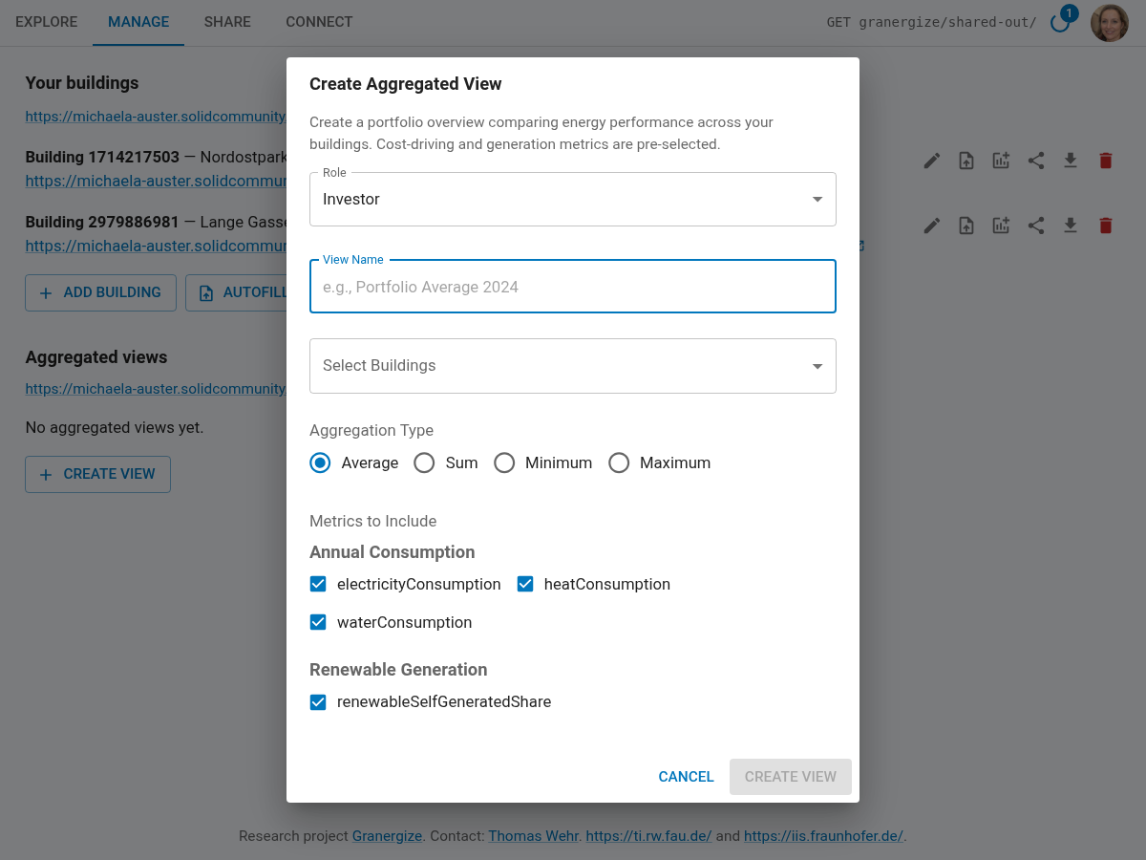
Dialog zur Erstellung aggregierter Ansichten
Technische Details (für Administratoren)
Die View-Definition wird in Ihrem Pod gespeichert; die Energiedaten der ausgewählten Gebäude werden gelesen und die Aggregation berechnet. Geteilt wird ein Snapshot der berechneten Werte – ohne die zugrunde liegenden Gebäude-URIs, sodass die Einzelgebäude nicht offengelegt werden.

Mit Ihnen geteilte Daten
Gebäude, die andere mit Ihnen geteilt haben, finden Sie im Tab Share unter „Buildings shared with you”. Sie erscheinen zusätzlich auf der Karte im Tab Explore, sodass Sie sie gemeinsam mit Ihren eigenen Gebäuden auswerten können. Aggregierte Ansichten, die andere mit Ihnen geteilt haben, finden Sie ebenda unter „Views shared with you”.

Zugriff widerrufen
Eine erteilte Freigabe können Sie jederzeit zurücknehmen: Entfernen Sie beim jeweiligen Gebäude (bzw. bei der Ansicht) unter „Shared with:” den Empfänger über das Lösch-Symbol. Der Empfänger wird benachrichtigt; beim nächsten Abruf verschwindet das Gebäude bzw. die Ansicht aus seiner Liste der mit ihm geteilten Daten.
Technische Details (für Administratoren)
Beim Widerruf wird der ACL-Eintrag entfernt und der Widerruf im eigenen Pod vermerkt. Zusätzlich wird eine Benachrichtigung an den Posteingang des Empfängers gesendet; beim nächsten Abruf entfernt dessen Anwendung den Eintrag aus der Liste der geteilten Daten. (In einer früheren Version erhielt der Empfänger keine Benachrichtigung – dies ist nun behoben.)

Was steckt hinter Granergize
Die in diesem Handbuch beschriebene Webanwendung entstand im Rahmen des Forschungsprojekts Granergize – Graphenbasierter Datenraum für energieeffiziente Logistikimmobilien. Ziel des Projekts ist es, die Transparenz und Vergleichbarkeit energierelevanter Daten in Logistikimmobilien zu verbessern und dadurch die Grundlage für ein effizienteres Energiemanagement zu schaffen. Im Mittelpunkt steht der Aufbau eines semantischen Datenmodells einschließlich einer Domänen-Ontologie. Auf dieser Grundlage wird ein Wissensgraph entwickelt, der unterschiedliche Datenquellen zusammenführt und in einheitlicher Form nutzbar macht. Dadurch sollen energetische Informationen konsistent ausgewertet und sowohl unternehmensintern als auch -übergreifend bereitgestellt werden können. Die entwickelte Webanwendung dient dabei als zentrale Benutzeroberfläche für den Zugriff auf die im Wissensgraphen verwalteten Daten.
Granergize ist ein Projekt der Industriellen Gemeinschaftsforschung (IGF) und wird durch das Bundesministerium für Wirtschaft und Energie (BMWE) gefördert (Förderkennzeichen 01IF23286N). Das Projekt läuft von April 2024 bis Juni 2026 und wird gemeinsam von Partnern aus Wissenschaft und Wirtschaft umgesetzt – beteiligt sind das Fraunhofer IIS, die Friedrich-Alexander-Universität Erlangen-Nürnberg sowie einzelne Praxispartner aus dem Logistikimmobilienökosystem.

Literaturverzeichnis
[1] A. Nehm, U. Veres-Homm, C. Kille (2009). Logistikimmobilien in Deutschland: Markt und Standorte; eine Studie mit der Unterstützung von Deka Immobilien, Goldbeck, ING Real Estate, Jones Lang LaSalle, ProLogis. Fraunhofer-Verlag, Stuttgart.
[2] Statistisches Bundesamt (2023). Daten zur Energiepreisentwicklung, Lange Reihen von Januar 2005 bis Dezember 2022. Wiesbaden.
[3] European Commission (2022). EU taxonomy for sustainable activities. URL: https://finance.ec.europa.eu/sustainable-finance/tools-and-standards/eu-taxonomy-sustainable-activities_en

